Проведенная работа по теме:
«Противодействие экстремизму и терроризму, защита учащихся от экстремизма и терроризма»
на 2018-2019 уч. год в МКОУ «Янгикентская СОШ»
№ |  | Мероприятия |  | Дата | Ответственные
1. | Провели мероприятия посвященное по вопросам терроризма и экстремизма коллективом педагогов и учащихся мероприятий с 8 – 11классов МКОУ «Янгикентская СОШ |  | 4.09.18г |  | Зам. дир. по ВР  Арсланбекова Н.А. 9-11кл.
2. | Проверка помещений: классных, подвальных, мастерских. |  | В теч. года |  | Администрация шк.
3. | Открытое мероприятие на тему: «Трагедия в Беслане незатухающая боль»  Беседа на тему: «Трагедия Беслана» |  | 14.09.18г  5.09.2018 |  | 8,11 кл. классные руководители  Пашаева М.М.,  Гасанбекова Э.М.
4.
5 | Имеется план мероприятий в Янгикентской СОШ по противодействию терроризму и экстремизму |  | Сентябрь 2018г. |  | Администрация  2018-2019уч.г.

Информация мероприятий по проведению акции «Молодёжь против наркотиков» 2018-2019 уч. год. уч.
в МКОУ «Янгикентская СОШ»

№ |  | Мероприятия |  | Дата | Ответственные
1. | Имеется план мероприятий в Янгикентской СОШ против наркотиков |  | Сентябрь  2018г. |  | Зам. дир. по ВР  2018-2019
2. | Проведение среди учащихся молодёжи бесед на темы: «Беда, которую несут наркотики» |  | 9-11 кл.  10.09.18г |  | Зам. дир. по ВР. и классные руководители

Информационная справка о профилактике терроризма и экстремистских проявлений в МКОУ «Янгикентская средняя общеобразовательная школа» 2018-2019г.
В школе разработан план мероприятий по противодействию экстремизму и терроризму.
В течение года администрация школы проверяют помещения школы классных, подвальных, мастерских.
4 сентября Провели мероприятия посвященное по вопросам терроризма и экстремизма коллективом педагогов и учащихся мероприятий с 8 – 11классов МКОУ «Янгикентская СОШ» С целью предупреждения фактов националистического или религиозного экстремизма, направленные на воспитание толерантности организованы и проведены беседы, классные часы:« «Трагедия в Беслане незатухающая боль» 14.09.18г 11 кл.; «Трагедия Беслана» 5.09.2018 классные руководители ПашаеваМ.М. ,Гасанбекова Э.М ответственный зам. дир. по ВР Арсланбекова Н.А. е был просмотр мультимедийных презентаций/

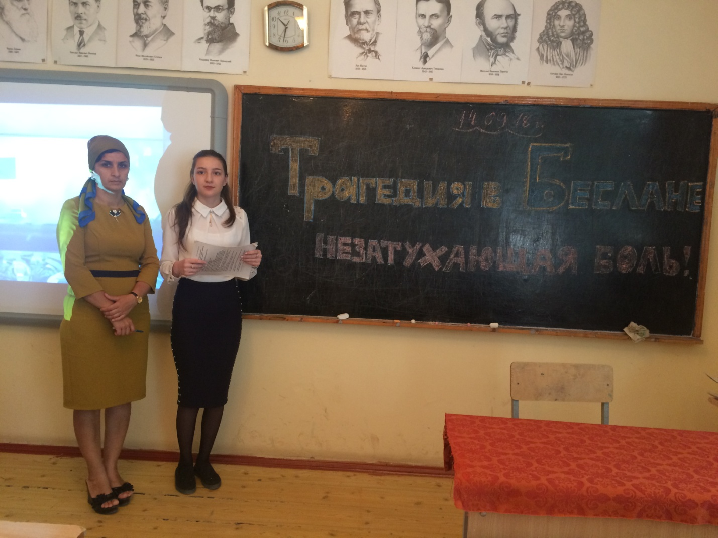

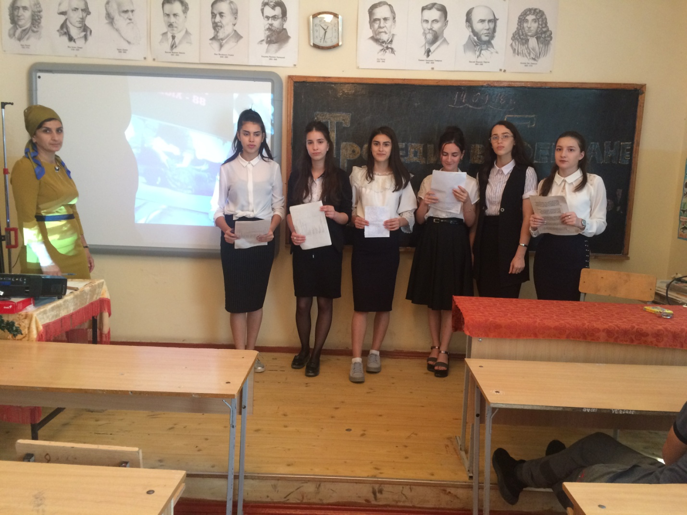

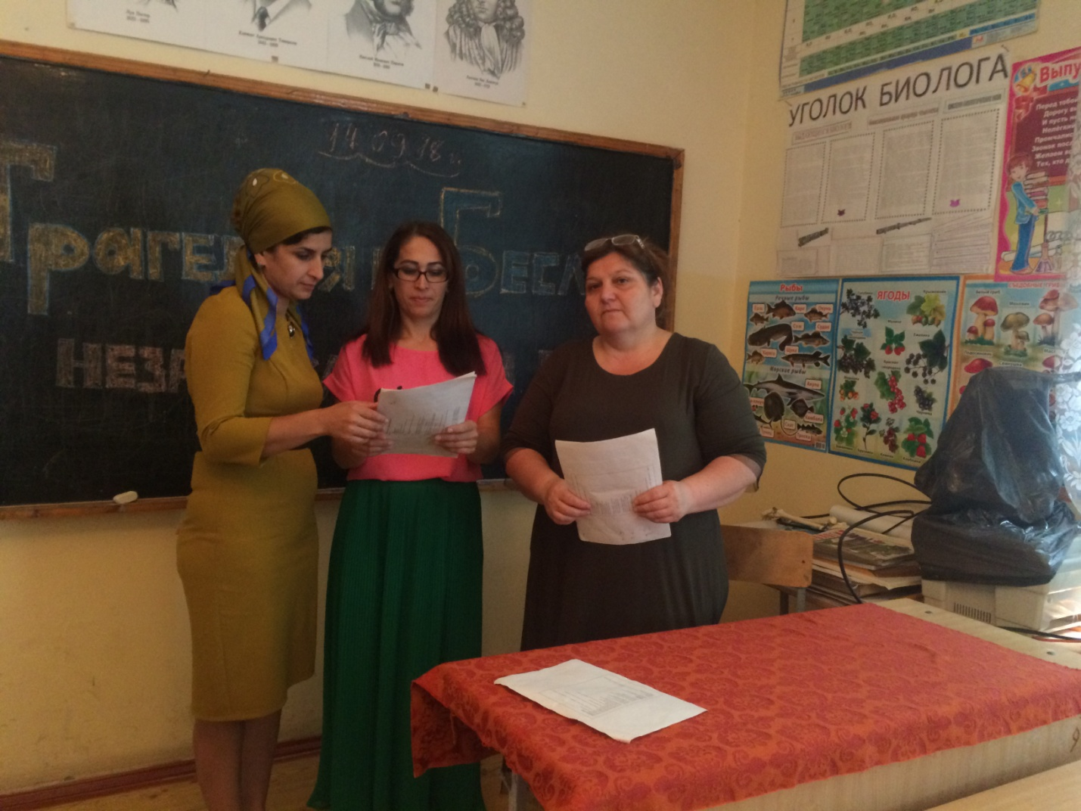

Справка
по итогам внутришкольного контроля
Тема: по профилактике
наркомании, алкоголизма и табококурения.
Сроки проведения: сентябрь 2018 г.
Цель проверки: Изучение эффективности мероприятий, направленных на
профилактику асоциального поведения учащихся.
Результаты проверки:
В ходе проверки были проверены планы воспитательных работ классных руководителей 8,9 и 11 классов, в которых отражена работа по профилактике наркомании, алкоголизма и табакокурения
Была проведена мероприятие был просмотр мультимедийных презентаций «За здоровый образ жизни»
- диспуты. «Почему люди курят, употребляют алкоголь и наркотики»,
- «Беда, которую несут наркотики»
Рекомендации:
Продолжить работу по профилактике наркомании, алкоголизма и табококурения.
Всем классным руководителям рекомендуется в классных часах уделять внимание не самой проблеме алкоголизма, табакокурения и наркомании, а стараться активизировать деятельность, внимание на привлечение несовершеннолетних к здоровому образу жизни, пропаганде спорта, как альтернативы наркотикам, формирование образа успешного молодого человека.
Включить в работу диагностику раннего выявления лиц, употребляющих наркотики, алкогольные напитки.

